**Homothéties – rotation - Triangles Semblables**

1. **HOMOTHETIES :**
2. **Activité :**
   1. Avec GeoGebra, à l’aide de l’icône 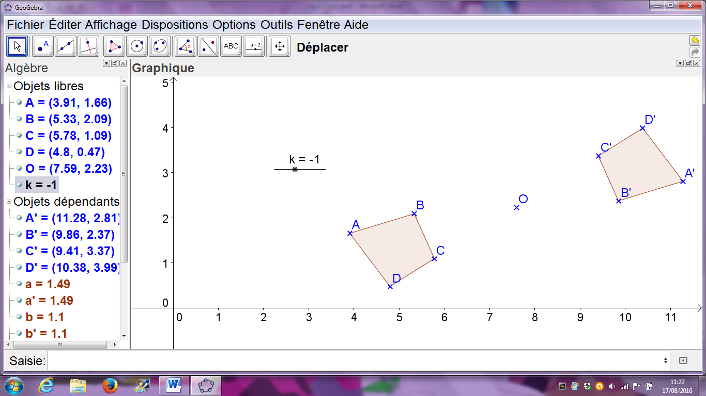, créer un curseur nommé avec un incrément de 0,1.
   2. Construire un polygone ABCD. GeoGebra va automatiquement le nommer « poly1 ».
   3. Placer un point O.
   4. Dans la fenêtre **Saisie**, taper le texte 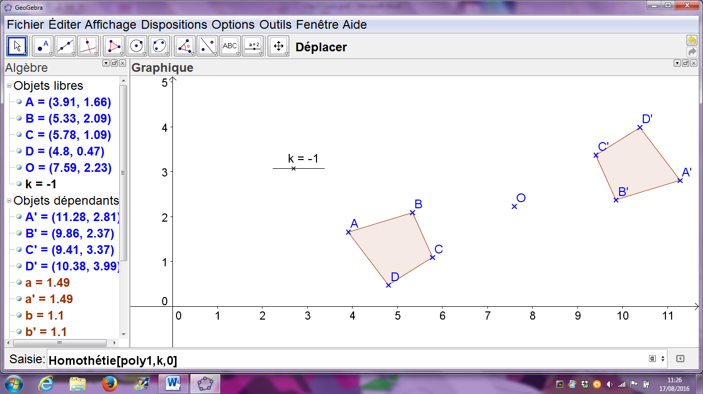. Cela va créer l’image de ABCD par l’homothétie de centre O et de rapport .
   5. En déplaçant le point O et en faisant varier le curseur , répondre aux questions suivantes.

**Que peut-on dire de l’image A’B’C’D’ lorsque :**

* : ……………………………………………………………………………………………………………………………
* : ……………………………………………………………………………………………………………………………

………………………………………………………………………………………………………………………………………

* : ………………………………………………………………………………………………………………………
* : ……………………………………………………………………………………………………………………………
* : ……………………………………………………………………………………………………………………
* : …………………………………………………………………………………………………………………………

………………………………………………………………………………………………………………………………………

* : …………………………………………………………………………………………………………………………

**Que peut-on dire des droites (AB) et (A’B’) ?** …………………………………………………………………

…………………………………………………………………………………………………………………………………………

**Comment peut-on calculer la valeur de ?**

……………………………………………………………………………………………………………………………………………………………………………………………………………………………………………………………………………………………………………………………………………………………………………………………………………………………………………………………………………………………………………………………………………………………………………………

1. **Définition :**

Appliquer une **homothétie** de centre O et de rapport () à une figure, consiste à multiplier la distance entre O et un point de la figure par (ou l’opposé de lorsque est négatif).

**Exemples :**

|  |  |  |
| --- | --- | --- |
|  |  | O, E et E’ sont alignés.  OE’ =……… OE.  La figure est …………………  ………………………………… |
|  |  | O, E et E’ sont alignés.  OE’ = ……… OE.  La figure est …………………  ………………………………… |
|  |  | O, E et E’ sont alignés.  OE’ = ……… OE.  La figure est …………………  ………………………………… puis ……………………………… ou ………………………………**.** |

**Remarque :**

Une homothétie de rapport revient ………………………………………………………………………………

1. **Rotations :**
2. **Découverte de la rotation :**

* **Avec du papier quadrillé.**

La figure ci-dessous représente une nacelle de manège.

Dessiner la nacelle après une rotation :

* de 90° autour du point O dans le sens de la flèche ;
* de 180 ° autour du point O dans le sens de la flèche.

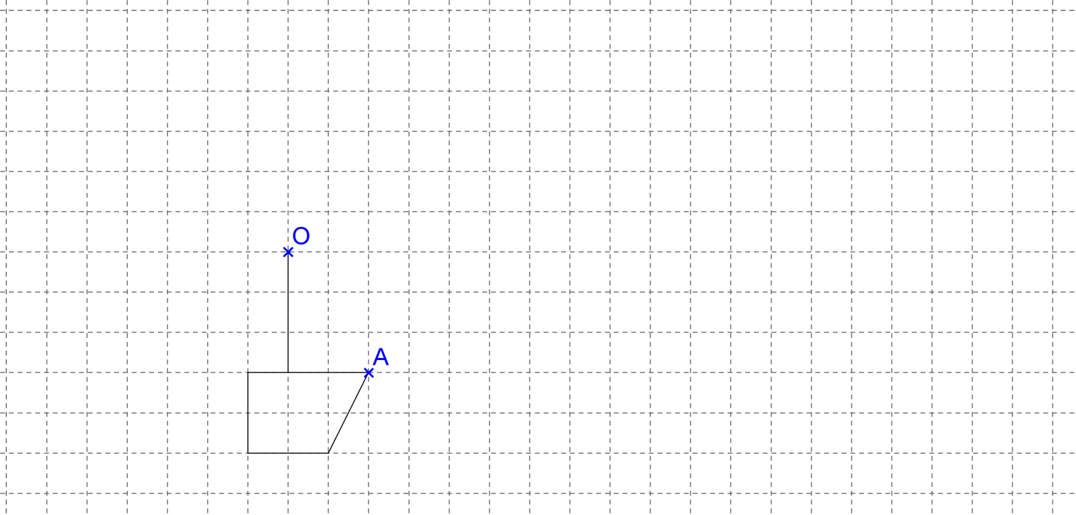

Correction (si besoin) :



* **Avec un logiciel de géométrie.**

1. A l’aide du quadrillage, construire la nacelle. Cacher ensuite le quadrillage.
2. Créer l’image de la nacelle par la rotation de centre O et d’angle 65° dans le sens anti horaire (utiliser 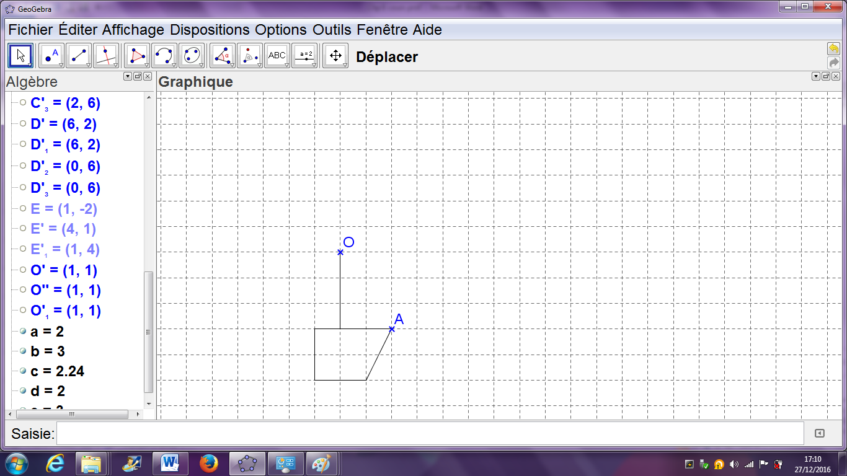 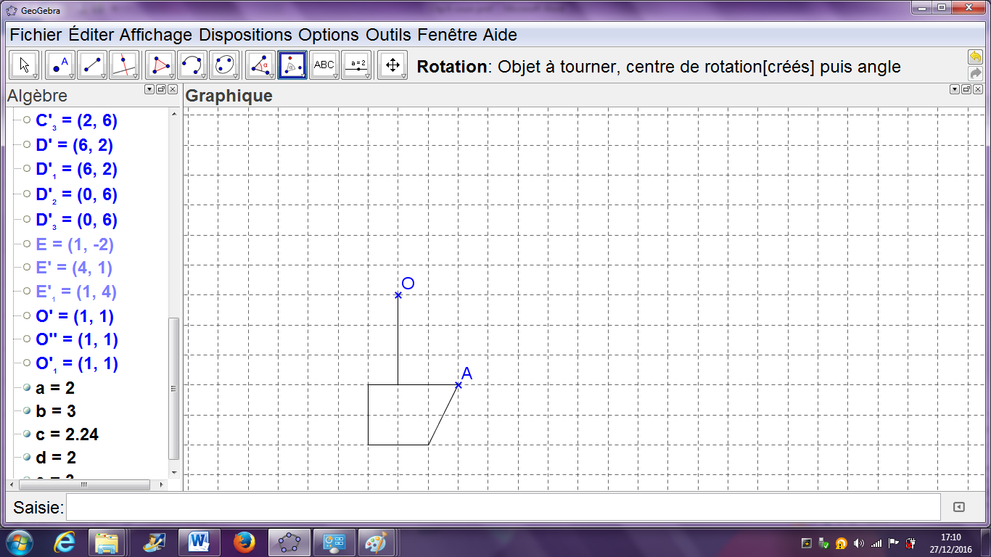, faire un clic gauche et sans relâcher inscrire la nacelle dans un rectangle en surbrillance, puis cliquer sur O et saisir 65°).
3. Afficher la mesure de l’angle et les longueurs des segments et . Que semble-t-on pouvoir dire ?

……………………………………………………………………………………………………………………………………………………………………………………………………………………………………………………

1. **Définition :**

Une **rotation** de **centre O** et **d’angle** (alpha)permet de faire tourner une figure autour du point O d’un angle sans la déformer.

1. **Construire l’image d’un point par une rotation :**

|  |  |  |  |
| --- | --- | --- | --- |
| 1. Figure de base :   Un point et le centre de rotation. | 1. Tracer un arc de cercle de centre O et de rayon OA dans le sens anti horaire. | 1. Marquer l’angle de rotation avec une demi-droite coupant l’arc de cercle. | 1. Coder les longueurs égales. |
|  |  |  |  |

1. **Propriétés :**

Une translation conserve :

**\* les longueurs * l’alignement * les mesures d’angles * les aires**

**Exemple :**

La figure verte est l’image de la figure rouge par la rotation de centre O et d’angle 130° dans le sens horaire.

|  |  |
| --- | --- |
|  | OA = OA’ et ;  OB= OB’ et ; …  Le segment a pour image le segment de même longueur.  Les figures ont la même aire.  L’angle a pour image l’angle de même mesure |

**Remarques :**

* Pour tracer l’image d’un segment par une rotation, il suffit de tracer les images de ses extrémités et pour tracer l’image d’un cercle, il suffit de tracer l’image de son centre.
* Le sens inverse des aiguilles d’une montre est appelé **sens direct.**
* Une rotation d’angle 180 ° revient à une symétrie centrale.

1. **Triangles Semblables**

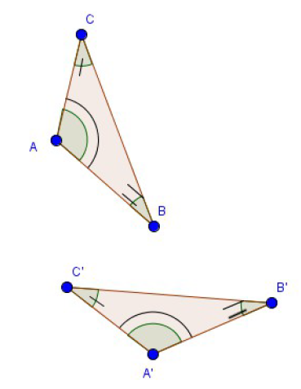

1. **Triangles égaux :**

Des triangles égaux sont des triangles superposables, c’est-à-dire que leurs côtés sont deux à deux de même longueur et leurs angles sont deux à deux de même mesure.

**Exemple :**

Les triangles et sont égaux.

On a et

1. **Propriétés :**

**Si deux triangles ont un côté de même longueur compris entre deux angles de mêmes mesures alors ces deux triangles sont égaux.**

**Si deux triangles ont un angle de même mesure compris entre deux côtés de mêmes longueurs alors ces deux triangles sont égaux.**

**Si deux triangles ont leurs côtés deux à deux de mêmes longueurs alors ces deux triangles sont égaux.**

**Exemples :**

|  |  |
| --- | --- |
|  | On sait que ; et .  Or si deux triangles ont un côté de même longueur compris entre deux angles de mêmes mesures, alors ils sont égaux.  Donc les triangles ABC et A’B’C’ sont égaux. |
| On sait que ; et  Or si deux triangles ont un angle de même mesure compris entre deux côtés de mêmes longueurs, alors ils sont égaux.  Donc les triangles ABC et A’B’C’ sont égaux. |  |
| On sait que  ; et .  Or si deux triangles ont leurs côtés deux à deux de mêmes longueurs, alors ils sont égaux.  Donc les triangles ABC et A’B’C’ sont égaux. | | |

1. **Triangles semblables :**

**Des triangles semblables sont des triangles dont les angles sont deux à deux de même mesure.**

**Remarque :**

Des triangles égaux sont semblables mais des triangles semblables ne sont pas forcément égaux.

1. **Propriété des angles :**

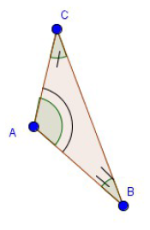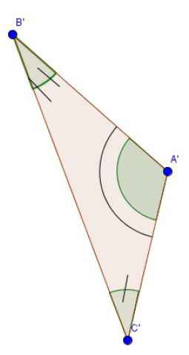

**Si deux triangles ont deux angles de même mesure, alors ces deux triangles sont semblables.**

Ceci est évident puisque la somme des angles d’un triangle est toujours égale à 180°.

**Exemples :**

On sait que et .

Or si deux triangles ont deux angles deux à deux de même mesure, alors ces deux triangles sont semblables.

Donc les triangles et sont semblables.

1. **Propriété des longueurs :**

**Si deux triangles sont semblables alors les longueurs de leurs côtés sont proportionnelles.**

**Exemple :**

Les triangles et sont semblables donc les longueurs des côtés du triangle sont proportionnelles aux longueurs des côtés du triangle .

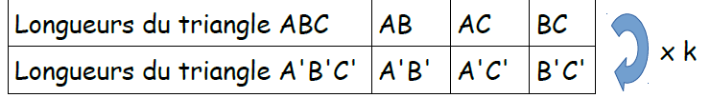

Le tableau est un tableau de proportionnalité et est le coefficient de proportionnalité.

On retrouve le théorème de Thalès.

**Réciproque :**

**Si les longueurs des côtés de deux triangles sont proportionnelles alors ces triangles sont semblables.**

**Exemple :**

Comme alors les triangles ABC et A’B’C’ sont semblables et on a , .

**EXERCICES**

**Exercice 1 :**

|  |  |
| --- | --- |
| Les triangles ABC et MNP sont-ils semblables ? Justifier. |  |

**Exercice 2 :**

ABC est un triangle rectangle en A tel que . DEF est un triangle rectangle en E tel que . Démontrer que ABC et DEF sont deux triangles semblables.

**Exercice 3 :**

Les affirmations suivantes sont-elles vraies ou fausses ? Justifier.

1. Deux triangles équilatéraux sont semblables.
2. Deux triangles isocèles rectangles sont semblables.
3. Deux triangles isocèles sont semblables.

**Exercice 4 :**

On considère et deux droites parallèles. Soit A et B deux points de , A’ un point de et O un point de la droite (AA’) distinct de A et A’. La droite (BO) recoupe en B’.

Les triangles OAB et OA’B’ sont-ils semblables ? Justifier.

**Exercice 5 :**

Les côtés d’un triangle T ont pour longueur 6 cm ; 8 cm et 9 cm. Un triangle T’ est semblable à T et deux de ses côtés mesurent 9 cm et 13,5 cm. Calculer la longueur du dernier côté de T’.

**Exercice 6 :**

RST est un triangle rectangle en R tel que ; RS = 6 cm et RT = 8 cm. LMN est un triangle rectangle en M tel que MN = 19,2 cm et . Calculer la longueur LN.